

**ΝΕΑ** ΤΡΑΠΕΖΑ ΘΕΜΑΤΩΝ **2021** ΔΙΑΒΑΘΜΙΣΜΕΝΗΣ ΔΥΣΚΟΛΙΑΣ



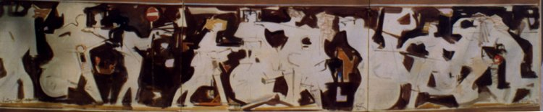

***Κώστας Κοντογιάννης****: “Σύνθεση με νέους και μηχανάκια”*

*ακρυλικά σε ύφασμα 70x300cm - έτος 2000*

**➤ 7969 / B1** [****](https://drive.google.com/file/d/1VJmriz7_Jey78RHZel7jKGqMGaa6aejL/view?usp=sharing)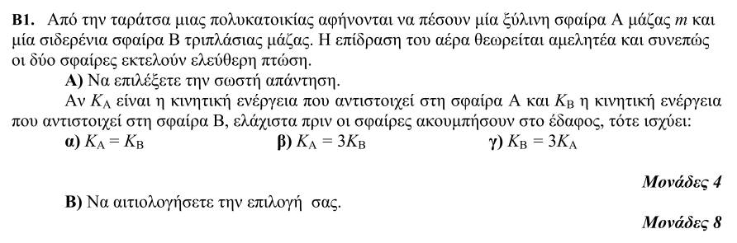

**➤ 7982 / B1** [****](https://drive.google.com/file/d/1eNV9yasVS7sweeFB_Ts9yMDXf4dU59Ub/view?usp=sharing)

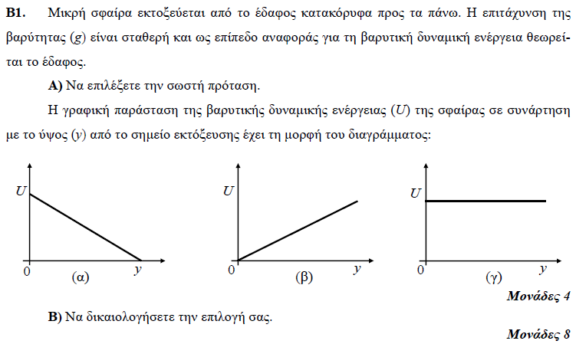

**➤ 7983 / B2 😂** [****](https://drive.google.com/file/d/1Qxcuu8v8pDuYyiFfNJGtkeGFSoyJf-Tw/view?usp=sharing)

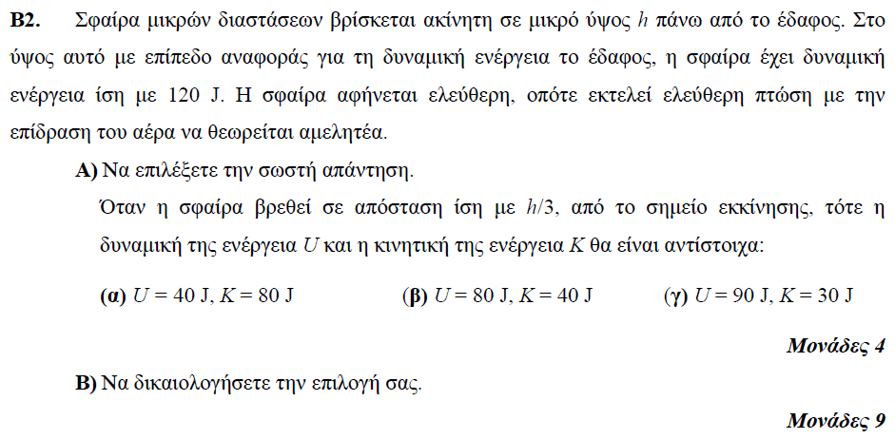

**➤ 7984 / B2😂** [****](https://drive.google.com/file/d/16ptwIXcJt1zqsKqMuuQBy8lKP3taKN4R/view?usp=sharing)

**➤ 7989 / B2😂** [****](https://drive.google.com/file/d/10EFTeW6EUSr0QxGpJxBMFG1G2S0NT79E/view?usp=sharing)

**➤ 8006 / B2😂** [****](https://drive.google.com/file/d/15zHnCpHa6jM8JJdXGxS-fMOa8FygEvzt/view?usp=sharing)

**➤ 8007 / B2😂** [****](https://drive.google.com/file/d/1bFv-dFLebY7c0rs9ILd_0iICljSzdnKo/view?usp=sharing)

😂**ΟΥΠΣ!!** **Τα θέματα: 7983/Β2, 7984/Β2, 7989/Β2, 8006/Β2, 8007/Β2 είναι** **ΙΔΙΑ!!**

**Πρόταση-Έτσι για λίγο αλλαγή:** Ας θεωρήσουμε ως επίπεδο αναφοράς της δυναμικής ενέργειας το σημείο εκκίνησης Uαρχική=0 και όχι Uαρχική=120J που έχει η εκφώνηση!! Τότε **σωστή απάντηση** θα είναι η: **U=-40J, K=40J .**

Τι κερδίσαμε?

* Έτσι να συνειδητοποιήσουμε ότι υπάρχουν και αρνητικές δυναμικές ενέργειες!
* Και στις δύο λύσεις ισχύει: Uαρχική-Uτελική=Κ=40J = Α.Δ.Μ.Ε. !

**➤ 7992 / B1** [****](https://drive.google.com/file/d/1VJGdyaFm31n9y7SnXD0tBreOH0s9BKT7/view?usp=sharing)

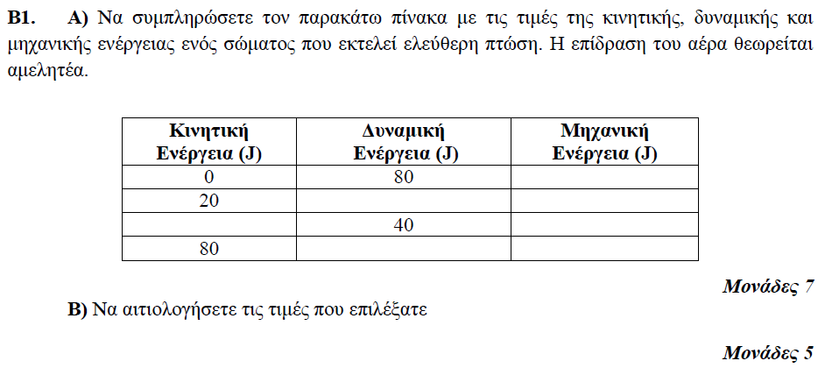

**➤ 8000 / B2** [****](https://drive.google.com/file/d/1qnZ2m2kNjR6azk7Ug5Q1rViE2pUUSFFt/view?usp=sharing)

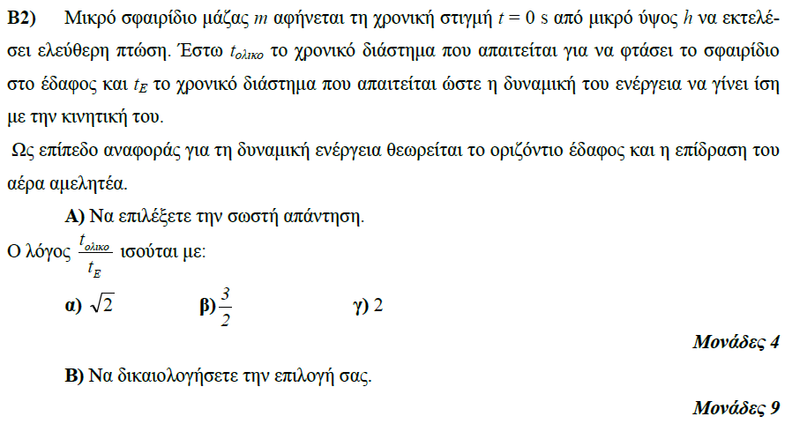

**➤ 8018 / B1** [****](https://drive.google.com/file/d/1Z5cwPeAP2hsfAywhZyWxqFiZV8STmdaI/view?usp=sharing)

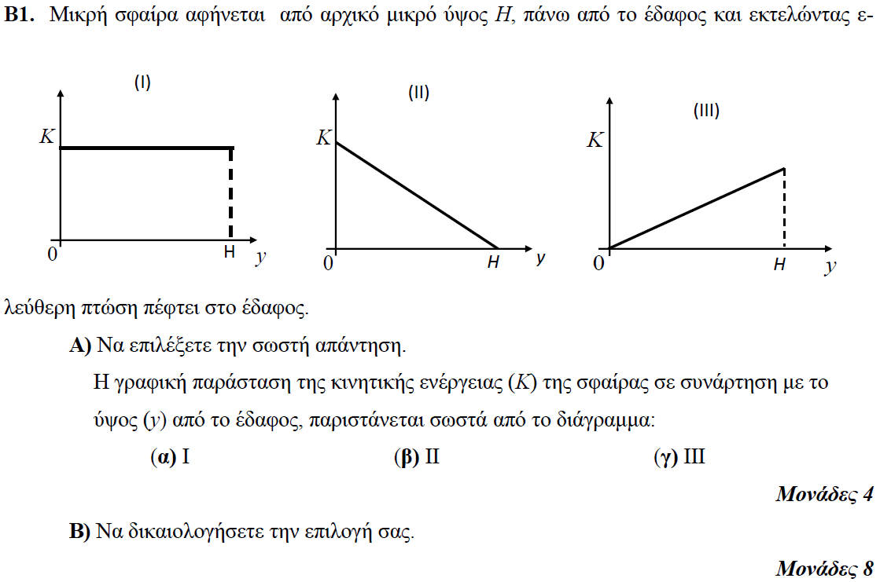

**➤ 8031 / B1** [****](https://drive.google.com/file/d/18tfsTgmWvRh38nnLcxKwLa7hHPLRYaIc/view?usp=sharing)

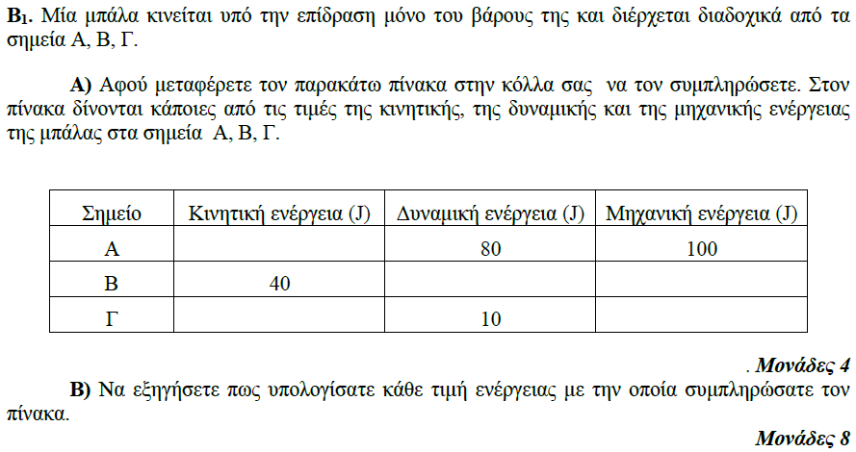

**➤ 8033 / B2** [****](https://drive.google.com/file/d/1CXNdkT71vXIwesx2bqKpgn8BFyZFJg78/view?usp=sharing)

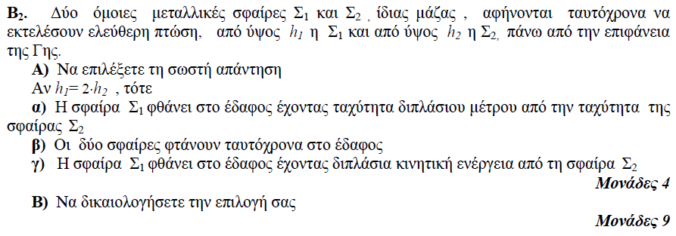

**➤ 8034 / B1** [****](https://drive.google.com/file/d/1ohJFj9bCzVzo00gEL1muWFy6OP4VlpDp/view?usp=sharing)

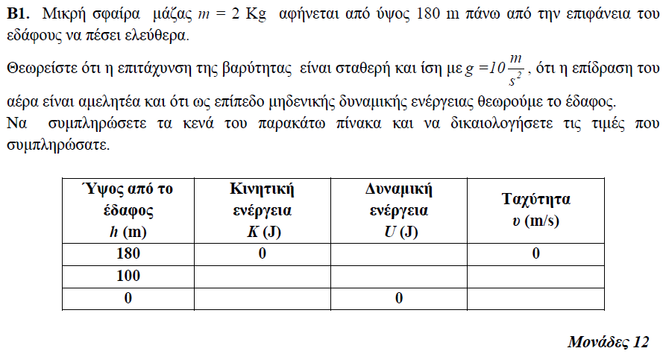

**➤ 8041 / B1** [****](https://drive.google.com/file/d/1EVoy3zxC7PM223pzU2trTAPFUaAthuuz/view?usp=sharing)

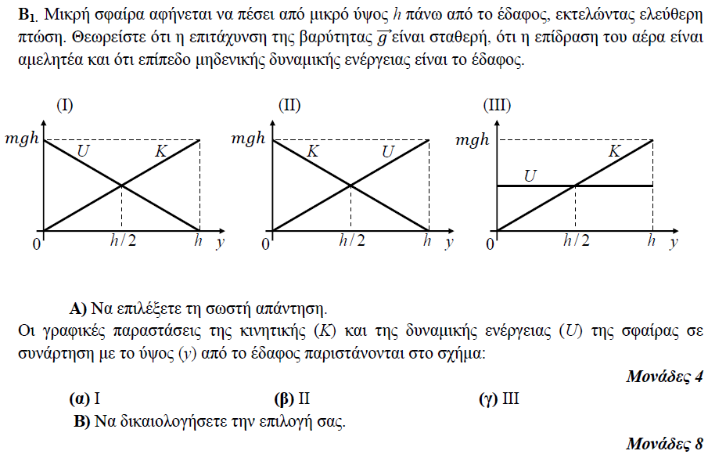

**➤ 8054 / B2** [****](https://drive.google.com/file/d/1QZka76wiio7aMQLMdYfikVCfqXer3t6h/view?usp=sharing)

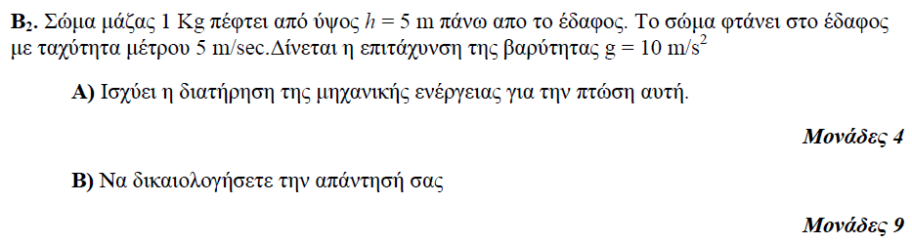

**➤ 11929 / B1** [****](https://drive.google.com/file/d/1t1syJJnNYLI7TupT4HF-rb0_0YO9Ogmo/view?usp=sharing)

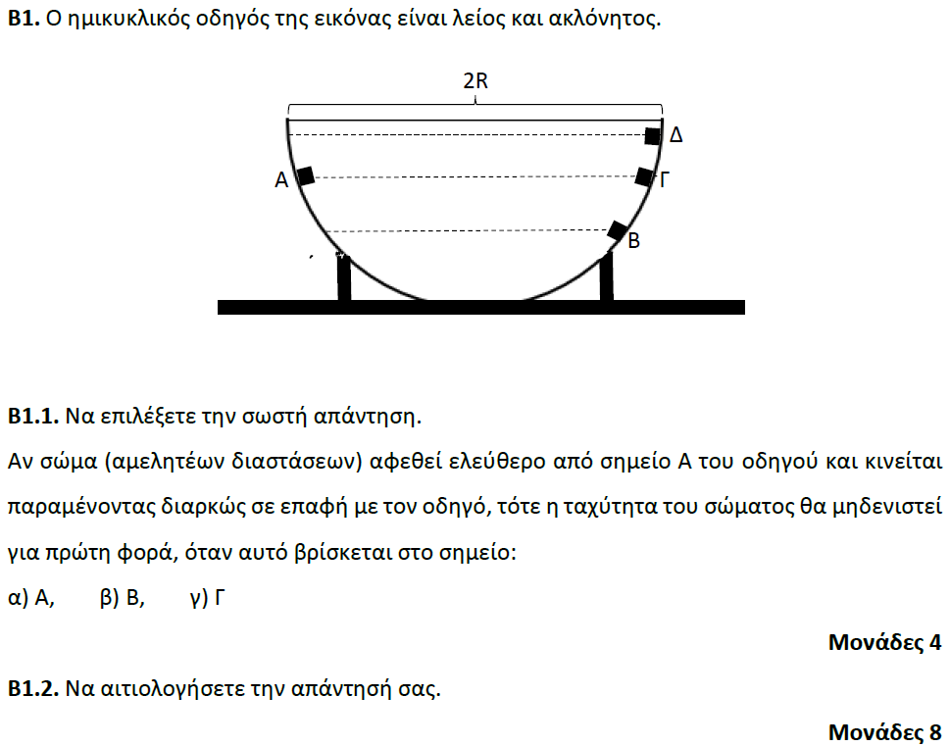

**➤ 12855 / B1** [****](https://drive.google.com/file/d/1R3waZENgYAg_wvgWE_U5PYLnXAFZf4lE/view?usp=sharing)

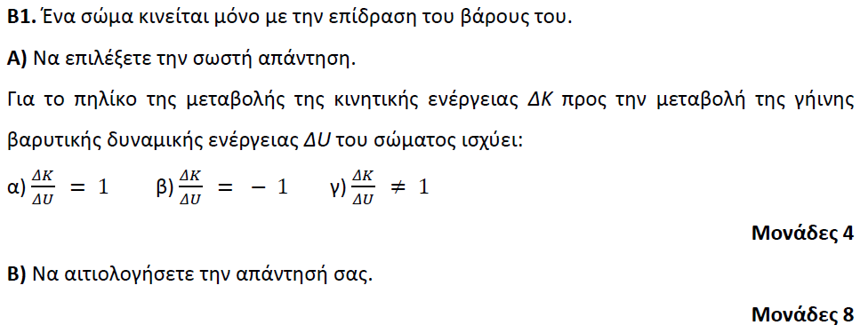

**➤ 13103 / B2** [****](https://drive.google.com/file/d/1nwuLdyIl5f0Syifz7Js2raFC8yMPC6Eb/view?usp=sharing)

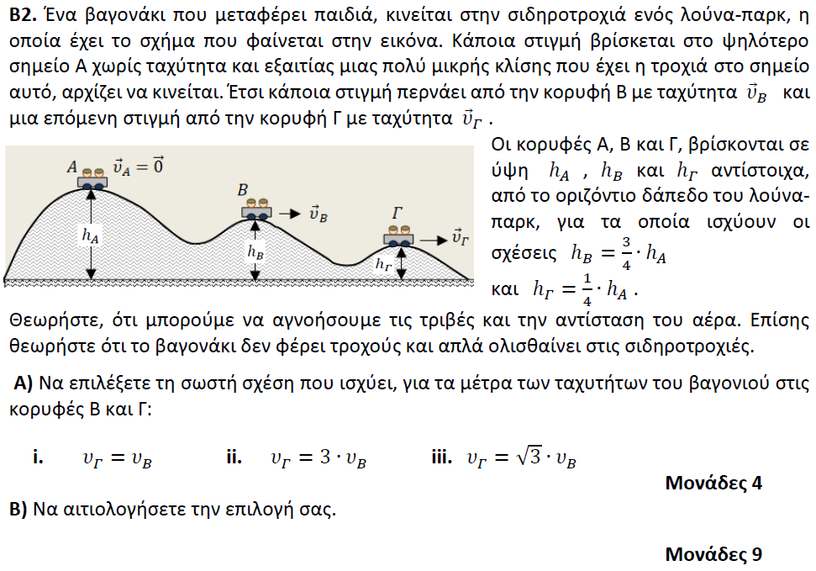

**➤ 13105 / B1** [****](https://drive.google.com/file/d/15U88PQbDd_lW_7XEFJ5x363XrD6mUqRz/view?usp=sharing)

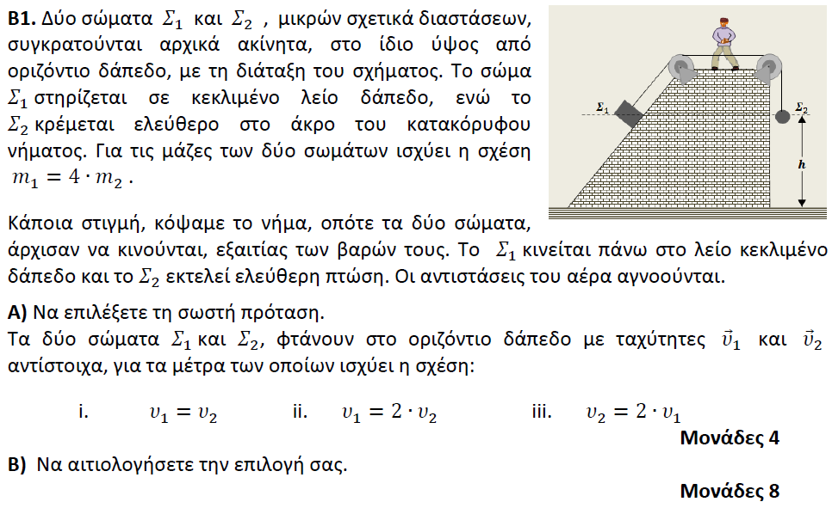

**➤ 13106 / B2** [****](https://drive.google.com/file/d/1wehyTh-0XUwEEFsbvOiv5SeCu6VOhsmR/view?usp=sharing)

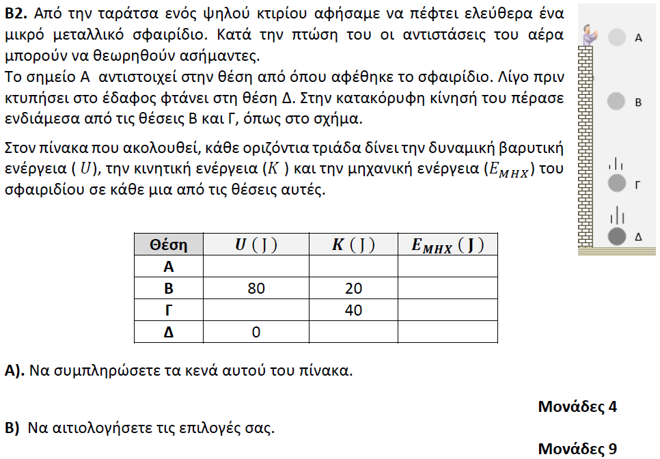

**➤ 13270 / B1** [****](https://drive.google.com/file/d/192pl3vpdyHN2-shHGTuXxKPmyUqqGh-7/view?usp=sharing)

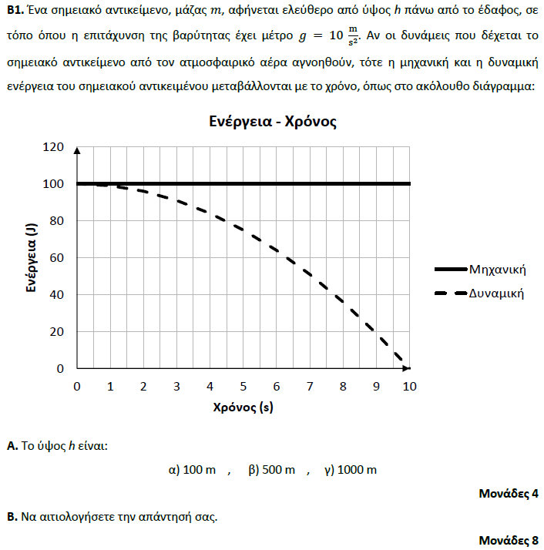

**➤ 13271 / B1** [****](https://drive.google.com/file/d/1EmY05ICyCVPAsYUdi-Z1QzdAwAuf8fsr/view?usp=sharing)

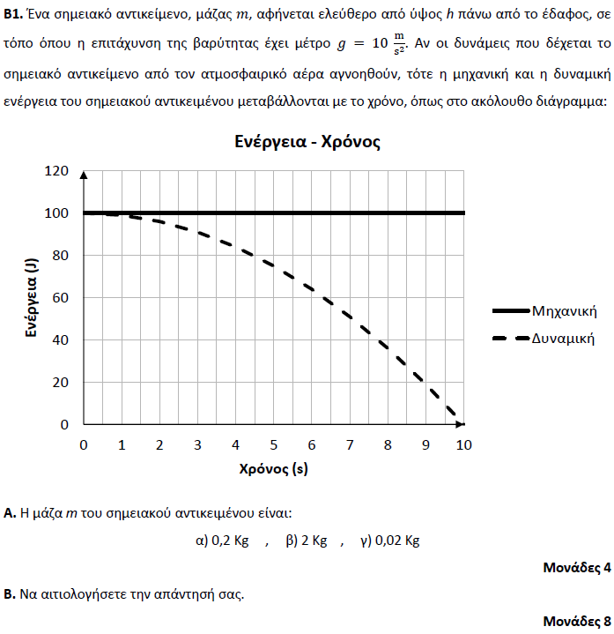

**➤ 13272 / B1 🚩** [****](https://drive.google.com/file/d/1DDVU5GnmCaXrF4D-1UVvQ3g994bf5Sq4/view?usp=sharing)

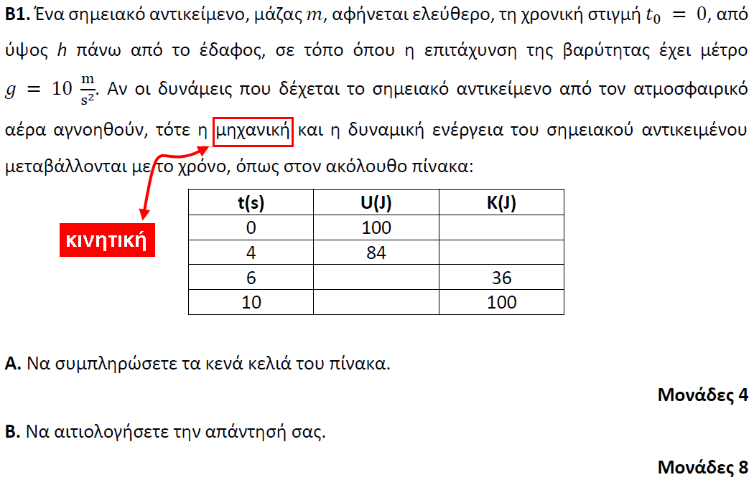

**➤ 13466 / B1** [****](https://drive.google.com/file/d/1VLL0761p7i9GspwZ0Sp1N0_izoFMRqn6/view?usp=sharing)

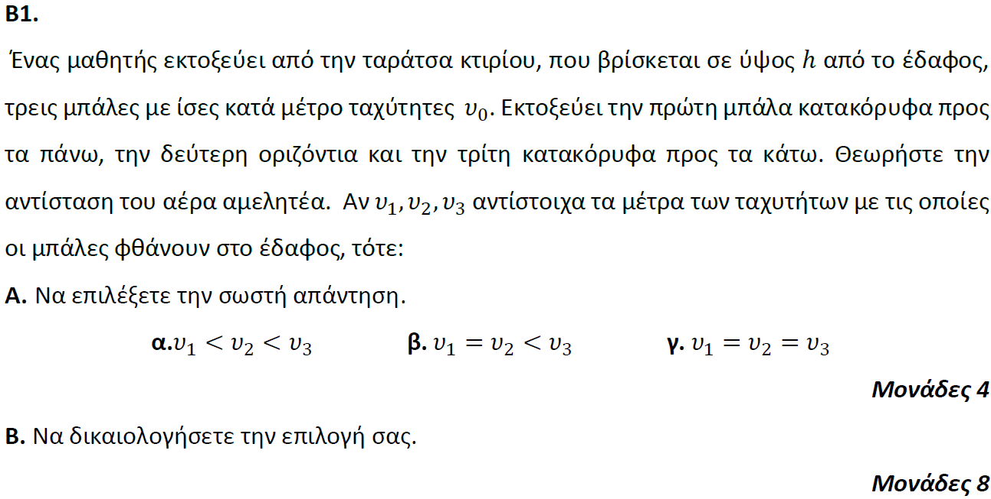

**➤ 13508 / B1** [****](https://drive.google.com/file/d/1Tv31aPbllS4eJdukUZQ9CyyZZKWqQEE1/view?usp=sharing)

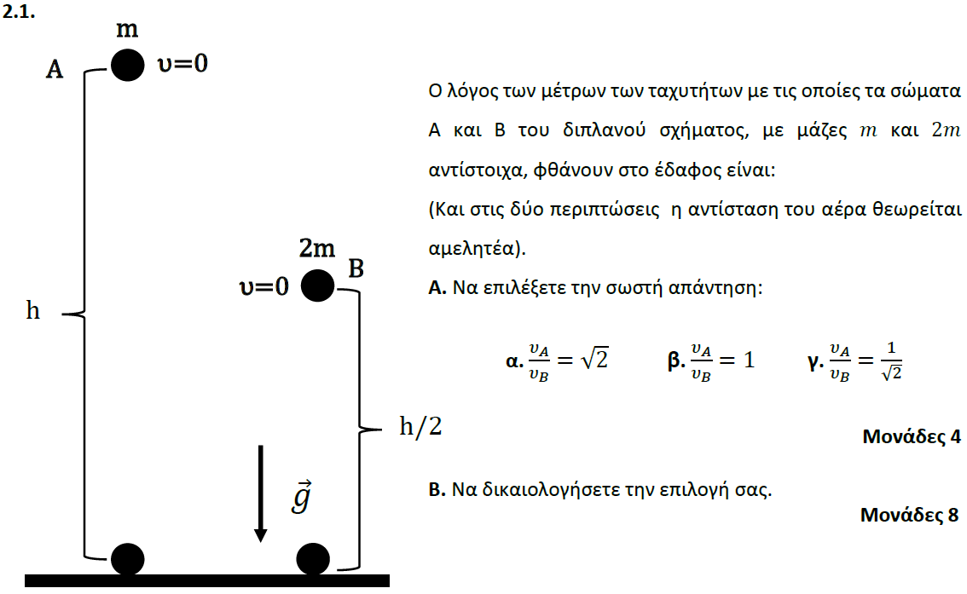

**➤ 13511 / B2** [****](https://drive.google.com/file/d/13V3wLoLFWRk4XTHqlVzACS3DSmao9p4t/view?usp=sharing)

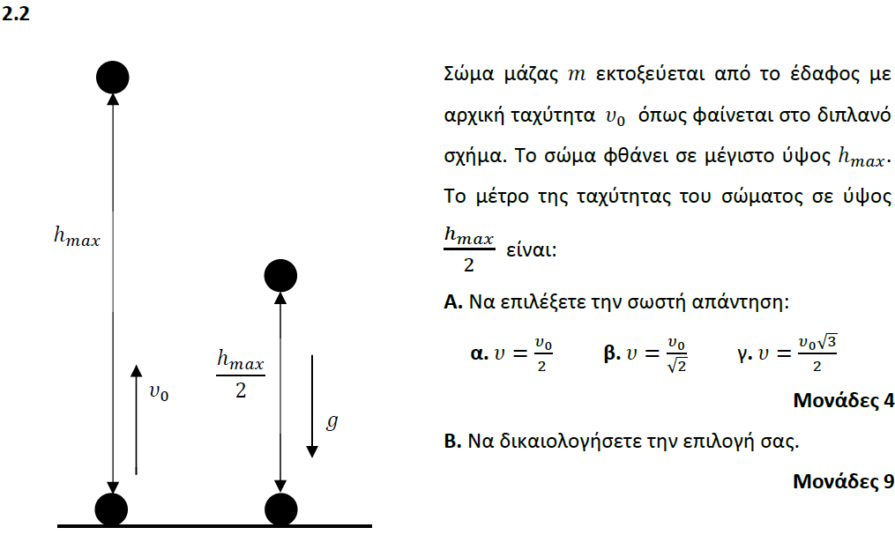

**➤ 13514 / B1** [****](https://drive.google.com/file/d/1EnKZLq0ZycHH436EQbdKDXiioEaLKONY/view?usp=sharing)

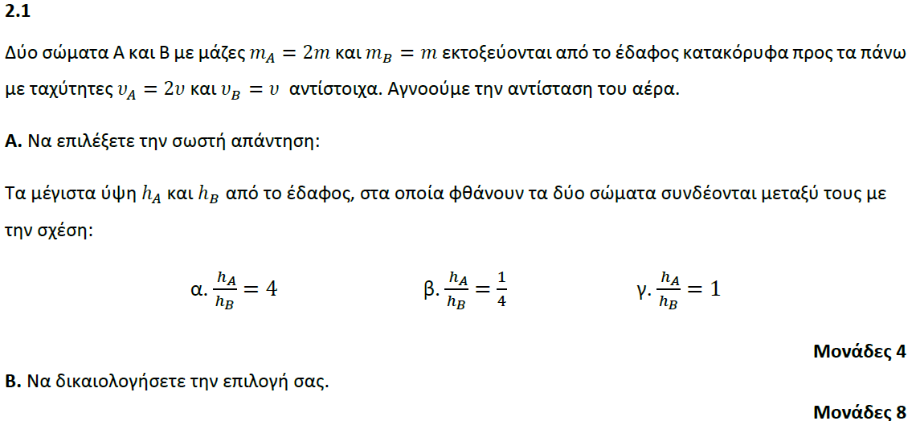

**➤ 13548 / B2** [****](https://drive.google.com/file/d/1XA0MuOSF9-wgyKELilCzdNDBj3h-LnQf/view?usp=sharing)

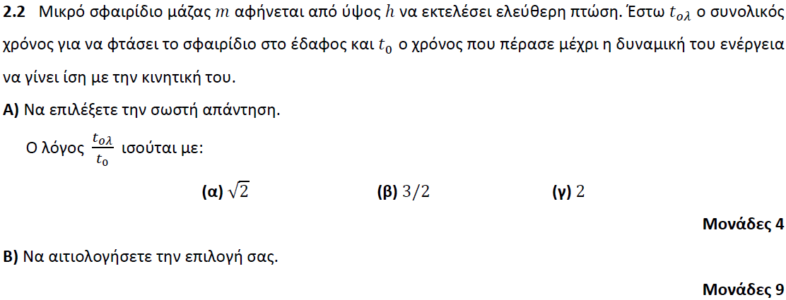

**➤ 13551 / B1** [****](https://drive.google.com/file/d/1jJxKjehfIhHNwkdL3WgW8ilsgCmO767-/view?usp=sharing)

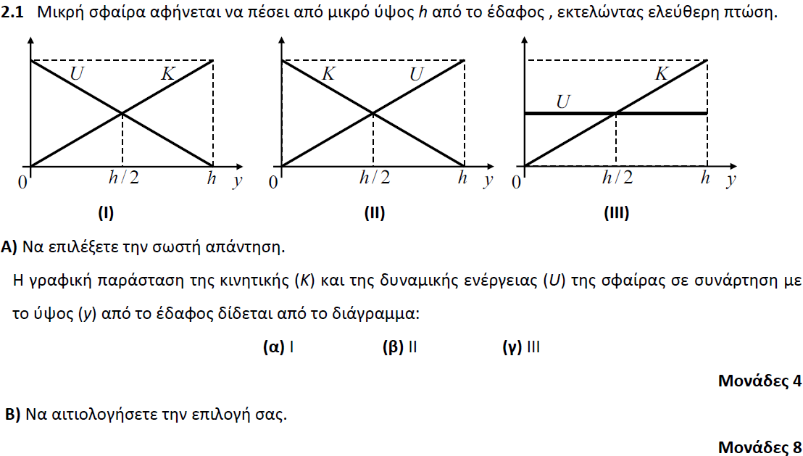

**➤ 13571 / B2** [****](https://drive.google.com/file/d/1LNmqFlzUn9jvsxhf47x9aRPOaTjkuo0R/view?usp=sharing)

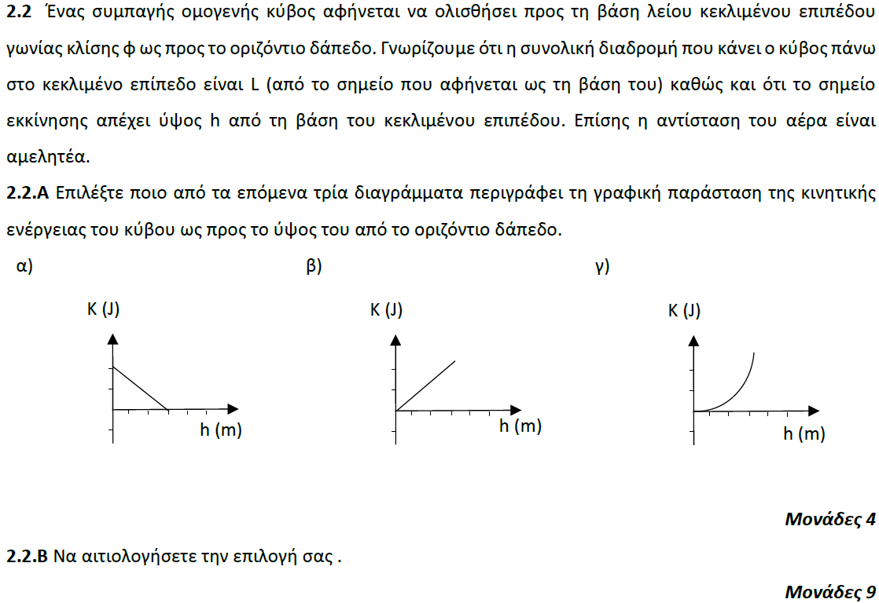

**➤ 13573 / B1** [****](https://drive.google.com/file/d/1YfACTs719fuBSZtCWmrFySFSGUEvpNf1/view?usp=sharing)

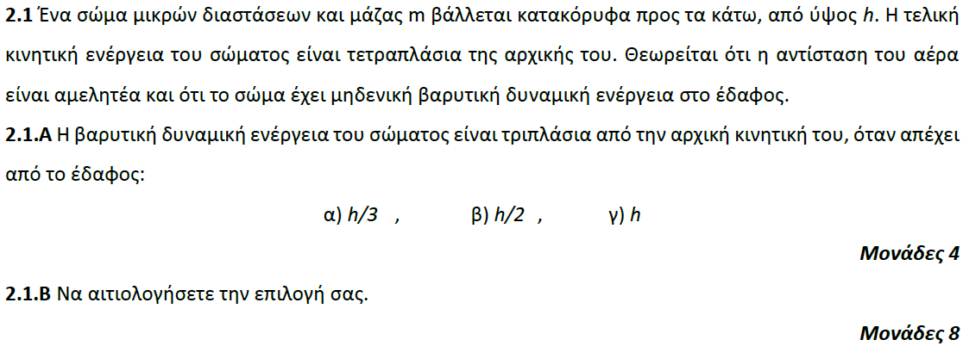

**➤ 13575 / B1** [****](https://drive.google.com/file/d/1cj4-HkipaXZpiXTOmM9v2Ifd-bR5_A5i/view?usp=sharing)

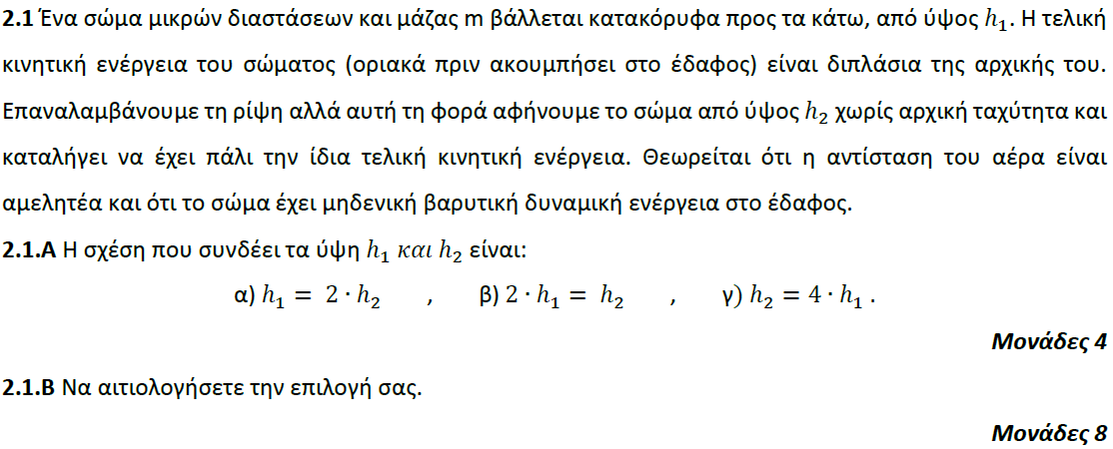

**➤ 13576 / B2** [****](https://drive.google.com/file/d/10QdoStm9GxMhHQ6XVzvrZVZ9Wo4FJ3M0/view?usp=sharing)

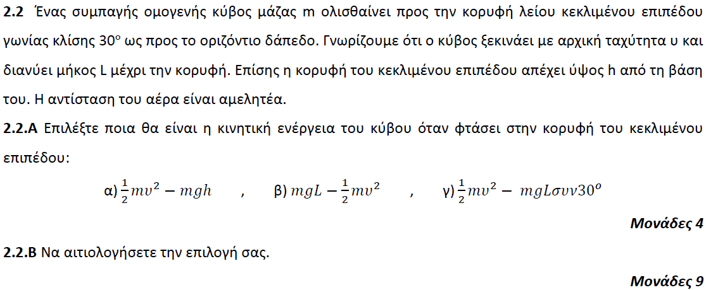

***Σχόλιο Lampros Adam: Στην εκφώνηση έπρεπε να αναφέρεται ότι:***

* ***ή η μόνη δύναμη που παράγει έργο, είναι αυτή του βάρους***
* ***ή στον κύβο οι μόνες δυνάμεις που ασκούνται είναι το βάρος και η δύναμη απο το επίπεδο***
* ***ή αντί του “ολισθαίνει” της εκφώνησης να έλεγε “εκτοξεύεται”***

**➤ 13621 / B2** [****](https://drive.google.com/file/d/1Ap-ZxZ2tTj-ZUDf22zngFfnAgV1wDAe0/view?usp=sharing)

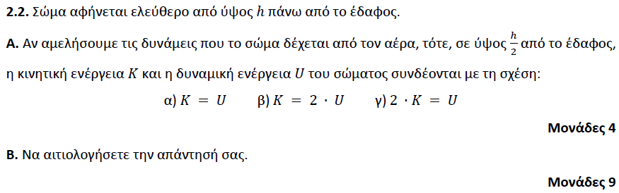

**➤ 13622 / B1** [****](https://drive.google.com/file/d/1RFeToYGs_J4XUXzn4uF8CO42-aykCY8e/view?usp=sharing)

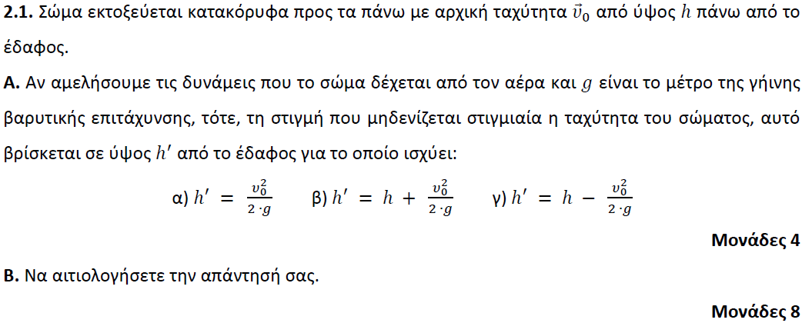

**➤ 13790 / B1** [****](https://drive.google.com/file/d/1OHnq7hmXuFns0HXlJjEQdJ6-4FCc98xr/view?usp=sharing)

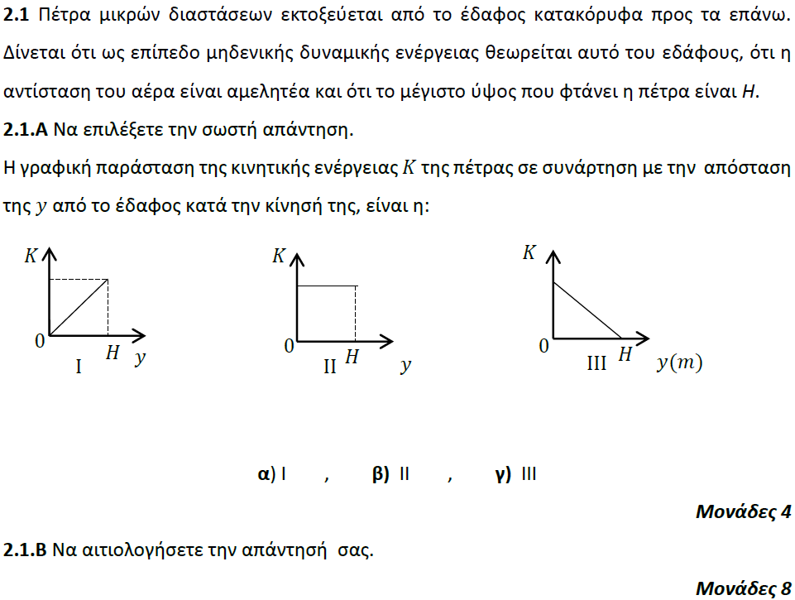

**➤ 14841 / B2** [****](https://drive.google.com/file/d/1w3ilCfn2xO01HgpJG4ftnGbgis4p29M2/view?usp=sharing)

